Aufgabe 16:

A1.1.1

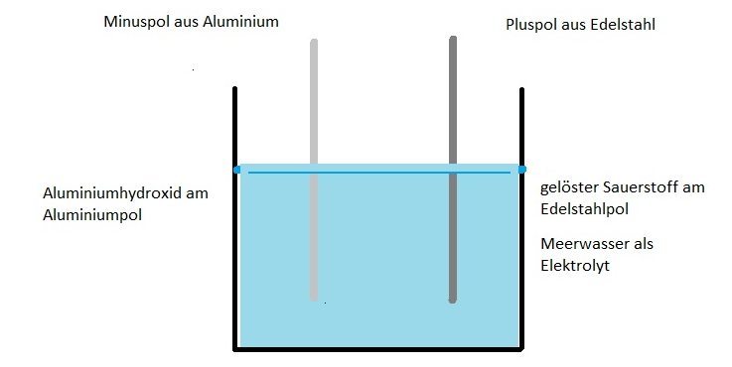

Da das Aluminium sich mit Aluminiumhydroxid überzieht, findet hier eine Oxidation statt. Deshalb ist diese Elektrode auch der Minuspol der Batterie. Dementsprechend wird Sauerstoff an der Edelstahlelektrode reduziert. Da Meerwasser einen pH-Wert von 8,2 aufweist, findet an der Aluminiumelektrode (Anode) die Reaktion 2 statt:

Al + 3 OH- -- 🡪 Al(OH)3 + 3 e-

An der Edelstahlelektrode muss dann die Reduktion des Sauerstoffs stattfinden (Reaktion 4):

O2 + 2 H2O + 4 e- 🡪 4 OH-

Die Gesamtreaktion lautet dann 4 Al + 3 O2 + 6 H2O 🡪 4 Al(OH)3

Aufgrund der Redoxpotentiale ergibt sich eine Spannung von

U = U(OH-/O2, H2O) – U(Al/Al(OH)3) = 0,74 V – (-2 V)= 2,74 V

A1.1.2

Da die Konzentration des in der Lösung gelösten Sauerstoffs abnimmt, sinkt die Anzahl der pro Zeiteinheit übertragenen Elektronen; die Umdrehungszahl des Motors sinkt.

Durch Umrühren steigt die Konzentration des Sauerstoffes, die Stromstärke steigt, die Umdrehungszahl des Motors nimmt zu.

Da sich am Edelstahlblech laut Reaktionsgleichung Hydroxid-Ionen bilden, färbt sich die Phenolphthaleinlösung rot.

Da das Standardpotential von Magnesium kleiner als das von Aluminium ist, ist die Potentialdifferenz zwischen Edelstahl- und Magnesiumelektrode größer: U = U(OH-/O2, H2O) – U(Mg/Mg(OH)2) = 0,74 V – (-2,35 V)= 3,09 V.

Bei dem weißen Stoff handelt es sich demnach um Mg(OH)2. Bei dem Gas an dieser Elektrode handelt es sich um Wasserstoff. Da das Standardpotential von Wasserstoff größer als das von Magnesium ist, bildet sich aufgrund der kleineren Potentialdifferenz Wasserstoff. Magnesium selbst kann unter den äußeren Bedingungen durch die direkte Redoxreaktion mit dem Wasser Wasserstoff bilden. Die benötigten Gleichungen lauten:

2 H2O + 2 e- 🡪 2 OH- + H2

Mg 🡪 Mg2+ + 2 e-

Mg2+ + 2 OH- 🡪 MG(OH)2

A 2.2.1

Auf die Zeichnung für den Titrationsaufbau wird hier verzichtet.

Bei der Titration wird davon ausgegangen, dass nur Weinsäure vorliegt. Weinsäure ist eine zweiprotonige Säure, die mit Natronlaug vereinfacht wie folgt reagiert:

HOOC-R-COOH + 2 NaOH 🡪 NaOOC-R-COONa + 2 H2O

Am Äquivalenzpunkt gilt, dass n(Säure) : n(Lauge = 1 : 2 oder n(Säure) = ½ n(Lauge ist. Damit gilt auch, dass c(Weinsäure) * V(Weinsäure = ½ * c(NaOH) * V(NaOH) ist. Stellt man die Gleichung um, dann gilt

C(Weinsäure) = ½ * 0,2 mol/l * 10,4 ml / 25 ml = 0,0416 mol/l. Dies wäre dann die Stoffmengenkonzentration der Gesamtsäure berechnet als Weinsäure.

Die Massenkonzentration β(Weinsäure) = m(Weinsäure) / V(Weinsäure). Aus der Beziehung n= m/M und n = c * V ergibt sich m/M = c* V oder m = c * V * M. Setzt man diese Gleichung ein gilt

Β(Weinsäure) = c(Weinsäure) * M(Weinsäure) *V(Weinsäure) / V(Weinsäure) = c(Weinsäure) * M(Weinsäure) = 0,0416 mol/l * 150 g g/ mol = 6,24 g/l. Damit liegt die Massenkonzentration dieser Probe unterhalb der Spanne von 7,1 g/l und 7,9 g/l.

A 2.2.2

Als zweiprotonige Säure kann die Weinsäure in zwei Schritten zwei Protonen abspalten:

HOOC-R-COOH + H2O 🡨🡪 HOOC-R-COO- + H3O+ und

HOOC-R_COO- + H2O 🡨🡪 -OOC-R-COO- + H3O+

In beiden Fällen fungiert Wasser als Base. Im ersten Fall ist Weinsäure die Brönstedt‘sche Säure, im zweiten Fall das Hydrogentartrat-Ion. Korrespondierende Base im ersten Fall ist das Hydrogentartrat-Ion, im zweiten Fall das Tartrat-Ion.

Welche Auswirkung hat die malolaktische Gärung? Eine Dicarbonsäure wird durch eine Monocarbonsäure ersetzt. Damit sinkt die Gesamtsäurekonzentration, da weniger Hydroxoniumionen gebildet werden. Ein weiterer Aspekt ist, dass der pKs-Wert z.B. der Milchsäure größer ist als der der Äpfelsäure. Damit steigt der pH-Wert, da Milchsäure eine schwächere Säure ist als Äpfelsäure.

A 2.2.3

Im Acidometer erfolgt eine Säure-Base-Titration von 10 ml Wein. Der Indikator Bromthymolblau befindet sich bereits in der Lauge, die deshalb blau gefärbt ist. Es wird bis zu Äquivalenzpunkt titriert, der durch Farbumschlag angezeigt wird. Eine gute Durchmischung ist nötig, damit die Probe vollständig umgesetzt wird.

Eine Weinsäurelösung der Konzentration c(Weinsäure) = 0,05 mol/l hat eine Massenkonzentration von β = 0,05mlo/l * 150 g/mol = 7,5 g/l. Laut Vorgabe werden zur Neutralisation im Acidometer 7,5 ml Natronlauge benötigt. Damit stimmen die Angaben des Herstellers.

Die übliche Säure-Base-Titration dürfte exakter sein. Der Messzylinder dient zum Abmessen der Vorlage und des Ergebnisses. Bei der klassischen Titration wird für das Abmessen der Vorlage eine Vollpipette verwendet, die Zugabe der Lauge erfolgt durch eine Bürette, die ein exakteres Ablesen ermöglicht. Zudem wird der Indikator in die Vorlage gegeben und es erfolgt ein ständiges Umrühren durch einen Magnetrührer

A3.3.1.

Im Tartrazin-Molekül liegen über das Molkekül verteilt zahlreiche konjugierte Doppelbindungen vor. Die dabei vorhandenen Kohlenstoff- und Stickstoffatome sind sp2 hybridisiert. Dadurch bildet sich großflächig ein delokalisiertes π-Elektronensystem aus. Das π-System erstreckt sich über zwei Phenylringe und den aromatischen Pyrazol-Ring. Die Hydroxygruppen mit ihrem +M-Effekt verstärken diese Delokalisierung. Durch die Absorption von Licht werden diese Elektronen angeregt. Dadurch werden bestimmte Wellenlängen des weißen Lichtes ausgeblendet, der nicht absorbierte Teil der Lichtwellen vereinigen sich wieder und bilden dann im sichtbaren Spektrum eine entsprechende Farbe (Komplementärfarbe zur absorbierten Spektralfarbe). Da das Absorptionsmaximum des sichtbaren Lichtes bei λ = 425 nm liegt, ist die absorbierte Spektralfarbe violett. Gelbgrün ist damit die Komplementärfarbe; Tartrazin erscheint also in diesem Farbton

A3.3.2

Wann ist ein Stoff aromatisch? Aromazität ist ein Konzept aus dem Bereich der chemischen Bindung, das eingeführt wurde, um die auffallenden Eigenschaften der Stoffklasse der Aromaten zu erklären. Es beschreibt das Phänomen, dass cyclische Delokalisation von 4n + 2 π-Elektronen (Hückel-Regel) in einem planaren Molekül zu einer energetischen Stabilisierung fährt und einer Tendenz zum Bindungslängenausgleich einhergeht. Benzol gilt als Paradebeispiel für ein aromatisches System. Aromatische Verbindungen zeigen für ungesättigte Verbindungen eine geringe Reaktivität. So wird Brom nicht spontan an die Doppelbindungen von Benzol addiert. Aromaten reagieren bevorzugt nach dem Muster der elektrophilen aromatischen Substitution.

Pyrazol ist ein fünfgliedriger Ring aus drei Kohlenstoff- und zwei benachbarten Stickstoffatomen. Es handelt sich um einen planaren Ring mit sp2-hybridisierten C-Atomen, einem sp2-hybrisdisierten N-Atom und einem sp-hybridisierten N-Atom. Laut Hückelregel müssen 4n + 2 π-Elektronen vorliegen. Die beiden Doppelbindungen der Kohlenstoffatomen tragen mit 4 Elektronen dazu bei. Die beiden Stickstoffatome besitzen jeweils ein freies Elektronenpaar. Aufgrund der Geometrie können die beiden freien Elektronen des das Wasserstofftragenden Stickstoffatoms in das delokalisierte Elektronensystem eingebunden werden. Damit wird die Hückelzahl 6 erreicht; das Molekül ist aromatisch.

Betrachtet man die Ausgangsstoffe für die Synthese von Tartrazin, dann sieht man, dass sich die Sulfanilsäure an den Pyrazolring der Substanz A anlagern muss. Tartrazin ist ein Azofarbstoff. Die Herstellung erfolgt nach einem bestimmten Mechanismus, der in zwei Schritten abläuft. Als erstes erfolgt die sogenannte Diazotierung und als zweites die Azokupplung. Zur Diazotierung geht man von einem aromatischen Amin ( in diesem Fall Sulfanilsäure) und einer Natriumnitritlösung aus. Diese wird mit Hilfe von Salzsäure angesäuert; dabei bildet sich ein Nitrosyl-Kation (NO+). Nun erfolgt eine elektrophile Substitution. Hierbei greift das negativ polarisierte Stickstoff der Sulfanilsäure das Nitrosyl-Kation elektrophil an. Durch diesen Reaktionsschritt entsteht eine positive Ladung am Stickstoffatom, welche ausgeglichen werden muss. Aus diesem Grund wird ein Proton abgegeben, dass sich an ein freies Elektronenpaar des Sauerstoffs anlagert. Es entsteht ein instabiles Diazohydroxid . Ein weiteres Proton wird an den Sauerstoff umgelagert Dieses Molekül zerfällt unter Abspaltung eines H2O-Moleküls und es entsteht ein Diazonium-Ion. Bei der Diazotierung sollte man unter 5 oC kühlen, da sonst Stickstoff abgespalten wird („Phenolverkochung“).

K+ + NO2- + H3O+ + Cl- 🡪 HNO2 + K+ + Cl-

HNO2 + H3O+ 🡪 NO+ + 2 H2O

HO3S – Ph – NH2 + NO+ 🡪 HO3S – Ph - N+H2 - N=O 🡪 HO3S – Ph – NH – N = O+ - H 🡪

HO3S – Ph – N=N - O+H2 🡪 HO3S – Ph – N = N+ + H2O

Im nächsten Schritt erfolgt die Azokupplung. Dabei reagiert das Diazoniumion mit der Substanz A in einer elektrophilen aromatischen Substitution am noch nicht substituierten Kohlenstoff des Pyrazolrings. Die vorhandenen Substituenten und Stickstoffatome üben einen +M-Effekt aus und erhöhen die Elektronendichte und somit die Reaktivität an diesem Kohlenstoffatom. Durch diesen Reaktionsschritt entsteht eine positive Ladung an dem Kohlenstoffatom im Ring und das aromatische System besteht nicht mehr. Die positive Ladung muss ausgeglichen und das System rearomatisiert werden. Dazu wird das Proton, das an der Bindungsstelle noch existiert, abgespalten und von den vorhandenen Wassermolekülen aufgenommen.

A3.3.3

Tartrazin besitzt drei ionische Gruppen: zwei Sulfonatgruppen und eine Carboxylatgruppe. Dazu kommt noch eine polare Hydroxygruppe am Pyrazolring. Durch diese Gruppen ist der polare Teil des Moleküls stark ausgeprägt und überlagert die unpolare Wirkung der Phenylringe. Deshalb ist der Farbstoff in polaren Lösungsmitteln wie Wasser gut löslich.

Diese Wasserlöslichkeit ermöglicht auch das Färben von Textilien in wässrigen Farbstofflösungen. Durch die drei negativ geladenen Substituenten kommt es zu einer Ausbildung von Ionenbindungen zwischen den Farbstoffmolekülen und den positiv geladenen Gruppen der Wollfaser. Damit sollte Tartrazin sehr wasch- und lichtecht sein.

Da es allergieauslösende Eigenschaften hat und im Verdacht steht ADHS zu verstärken, sollte es nicht als Lebensmittelfarbstoff und zu mindestens bei Kinderkleidung nicht als Textilfarbstoff eingesetzt werden.

A 4.4.1

Polyethylen (PE) ist ein Kunststoff, der durch radikalische Polymerisation aus Ethen hergestellt wird. Die radikalische Polymerisation erfolgt in vier Teilschritten:

1. Initiation und Kettenstart
2. Kettenwachstum
3. Kettenabbruch

Für die Initiation benötigt man einen Starter., z.B. AIBN. Es zersetzt sich unter Abgabe von Stickstoff in zwei Isobutyronitril-Radikale

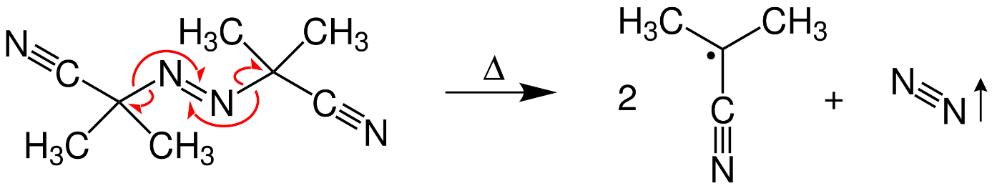

Ein anderer Starter wäre Dibenzoylperoxid: Ph-COO-OOC-Ph. Die Bindung zwischen den beiden Sauerstoffatomen ist labil und spaltet sich homolytisch unter geringer Energieaufwebdung (Lichteinstrahlung oder Zuführung von Wärme):

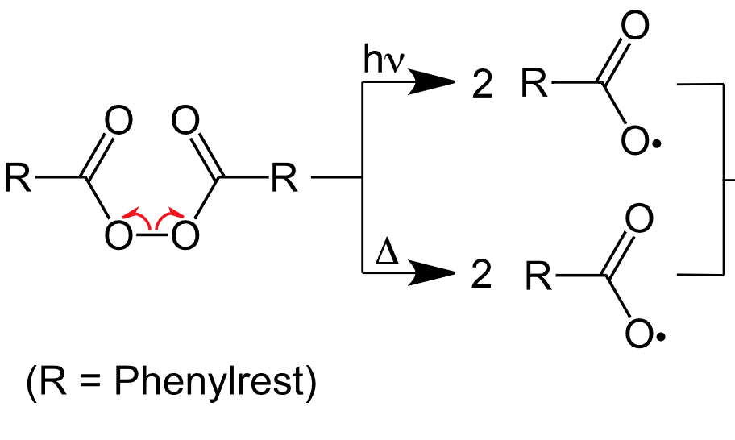

Das Anfangsradikal greift nun die Doppelbindung des Ethens an:

R· + H2C = CH2 🡪 R – CH2 – CH2·

Das Ethen wird von dem Radikal immer wieder angegriffen, es entsteht eine Kette:

R – CH2 – CH2· + H2C = CH2 🡪 R – CH2 – CH2 – CH2 - CH2·

R – CH2 – CH2 – CH2 - CH2· + n H2C = CH2 🡪 R – [CH2 – CH2 –]n - CH2 - CH2·

Reagieren zwei Radikale miteinander, kommt es zum Abbruch dieser Kettenreaktion. Drei Abbruchsreaktionen sind denkbar:

R· + R· 🡪 R – R

R· + R – [CH2 – CH2 –]n - CH2 - CH2· + R· 🡪 R – [CH2 – CH2 –]n - CH2 - CH2 - R

R – [CH2 – CH2 –]n - CH2 - CH2· + R – [CH2 – CH2 –]n - CH2 - CH2· 🡪   
R – [CH2 – CH2 –]n - CH2 - CH2 - CH2 – CH2 [- CH2 - CH2]n – R

Durch den Ablauf der Polymerisation bilden sich Moleküle unterschiedlicher Kettenlänge. Dies führt zu Molekülen unterschiedlicher Molekülmasse. Diese Verteilung Innerhalb eines Reaktionsansatzes bleibt auch im Endprodukt erhalten.

Durch Erwärmen der Reparaturstreifen werden zwischenmolekulare Wechselwirkung aufgehoben. Die Ketten lassen sich gegeneinander verschieben, das Material ist plastisch verformbar und kann auf die Gleitfläche aufgetragen werden. Beim Abkühlen werden erneut zwischenmolekulare Wechselwirkungen aufgebaut, auch zu den Makromolekülen des ursprünglichen Belags. Die Fläche ist damit wieder versiegelt.

4.4.2

Im Vergleich der beiden Makromoleküle PA-12 und PTHF gibt es Gemeinsamkeiten und Unterschiede. In beiden Molekülen bilden Methylengruppen (CH2 - Gruppen) das Grundgerüst. In PA-12 Molekülen sind jeweils 11 dieser Gruppen über je eine Amid-Bindung miteinander verknüpft, im PTHF-Molekül sind dies 4 Bausteine dieser Gruppe, die über je ein Sauerstoffatom miteinander verknüpft sind. Unterschiede gibt es auch in den Endgruppen: im PA-12 Makromolekül sind dies eine Carboxy- und eine Amino-Endgruppe, im PTHF eine Hydroxy-Endgruppe.

Welche zwischenmolekularen Wechselwirkungen treten bei den Molekülen auf: Bei PA-12 finden wir Wasserstoffbrückenbindungen zwischen den Amid-Gruppen und die klassischen Van-der-Waals-Kräfte zwischen unpolaren Molekülteilen. Bei PTHF haben wir nur die Van-der-Waals-Kräfte. Im PA-12-E sind es vor allem die Wasserstoffbrückenbindungen, die für die Wechselwirkungen zuständig sind.

Dies hat auch Auswirkungen auf die thermoplastischen und elastischen Eigenschaften von PA-12-E. Die Makromoleküle im PA-12-E sind linear aufgebaut. Durch die zahlreichen Methylengruppen ergibt sich eine gewissen Elastizität. Über die Wasserstoffbrückenbindungen basiert eine Vernetzung zwischen den Molekülkette. Die deutlich schwächeren Van-der-Waals-Kräfte sorgen für weitmaschiges Netzwerk. Das Netzwerk insgesamt sorgt für die thermoplastischen Eigenschaften des Kunststoffes.

4.4.3

PA-12-E entsteht aus PA-12, PTHF und Hexandisäure. Bei der Reaktion einer Carbonsäure mit einem primären Amin entsteht eine Amid-Bindung, bei der Reaktion einer Carbonsäure mit einem Alkohol ein Ester. Ein Strukturformelausschnitt sieht dann wie folgt aus:

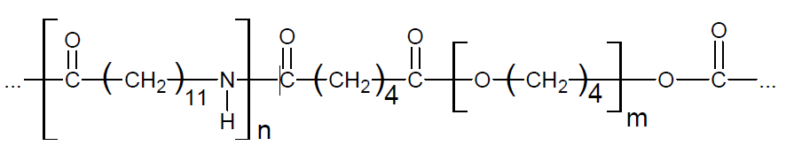

Es handelt sich bei der Herstellung um eine Kondensationsreaktion. Zwei funktionelle Gruppen reagieren unter Abspaltung kleiner Moleküle. In beiden Fällen werden Wassermoleküle abgespalten. Da diese Kondensation nicht nur einmal abläuft, handelt es sich hier um eine Polykondensation. Welche Steuerungsmöglichkeiten hat man? Da die Esterbildung eine Gleichgewichtsreaktion ist, könnte man durch Entzug von Wasser aus dem Reaktionsgemisch die Polykondensation beeinflussen. Ebenso spielt das Stoffmengenverhältnis der Edukte eine Rolle. Theoretisch optimal wäre ein äquimolares Verhältnis der beteiligten Ausgangsstoffe.